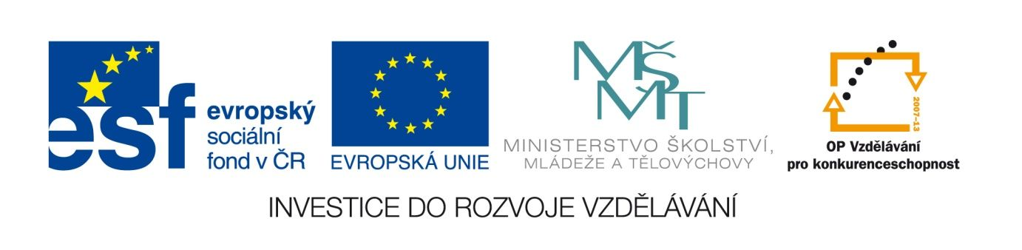

Gellner
VY_12_INOVACE_LITNOVA08
Anotace
Eva Bednářová
15.5.2012
IV.ročník – ČJ, literatura 1.poloviny 20.století
cíl: charakteristika generace anarchistických buřičů v porovnání s předchozími směry fin de siécle, porovnání různého pojetí tématu noc v poezii od romantismu po počátek 20.století.
1)přednes (učitel, popř. předem připravený student),2) individuální četba a příprava na úkoly k textu, 3) společná reflexe textu na základě otázek.

NOC BYLA . . .

Noc byla. Usnout nemoh' jsem. To z míry
by jistě přivedlo i mudrce. --
Škoda, že v mládí ztratil jsem skvost víry
a nemohu si zaklít od srdce!

Noc byla věčná jako hloupost lidská
a jako život byla zoufalá.
V hlubokém tichu píseň elegická
na struny srdce hořce zahrála.

Peřinu shodil jsem, své šaty zvedal
jsem se země a byl jsem brzo v nich.
Chvíli jsem v kapsách marně sirky hledal.
Pak zaskřípěl klíč v dveřích domovních.

Manželé řádní u manželek spali,
mír tichých srdcí vanul nad nimi.
V hospodách ještě politisovali
muži se zájmy všeobecnými.

Přivřel jsem oči. V dálné výši slyšet
údery křídel bylo příšerné.
Z moudrých a známých předpokladů vyšed
jsem viděl, jak je všechno titěrné:

boj o život a blaho - jednotlivce,
za ideální statky národa,
hrdinný čin, psí něžnost k milé dívce,
umění, syphilis a svoboda.

Z bordelu zněly ke mně hlasy ženských,
vábících smíchem vilné samečky.
Jak prapor míru z oken kasárenských
komisní bělaly se podvlečky.

Z města jsem vyšel. Šel jsem podle řeky,
a vrby chtějíce mne poděsit,
volaly na mne posměšnými skřeky:
Příteli, bratře, pojd´ se oběsit !

"Radosti života".
NOVÁK, A. Nová česká poesie.1.vyd. Praha : Jos.R.Vilímek, 1907, s. 97.

Úkoly k textu:
Motivační úkol: S kterými motivy se pro vás pojí téma noci? Zapište si 5-8 motivů.
- Na jakém prostředku je celý text založen?
- Jaká je noci v pojetí Gellnerově? S kterými motivy se pojí? Jaká byla noc Sovova, Březinova, Máchova, popř. Novalisova? Srovnejte své motivy s těmi Gellnerovými.
- Které pojetí je vám blízké a čím?
- Jaký vztah má autor sám k sobě, ke světu? Co má pro něj hodnotu, co se mu jeví jako bezcenné?
- Kde jsme se s podobným přístupem setkali? K čemu takový postoj může sloužit?
- V čem se Gellner dotýká vidění světa, které jsme vyčetli z textů autorů dekadentních, popř. symbolistních? Čím se od nich naopak výrazně liší?
- Které motivy bychom u generace konce století zřejmě nenašli?
- Vyhledejte obrazy, které by předchozí generace mohla použít.
- Srovnejte Gellnerův vztah ke společnosti se vztahem Máchovým, popř. Hlaváčkovým. Ve kterém verši se mluví o absurditě světa?

NOC BYLA . . .

Noc byla. Usnout nemoh' jsem. To z míry
by jistě přivedlo i mudrce. --
Škoda, že v mládí ztratil jsem skvost víry
a nemohu si zaklít od srdce!

Noc byla věčná jako hloupost lidská
a jako život byla zoufalá.
V hlubokém tichu píseň elegická
na struny srdce hořce zahrála.

Peřinu shodil jsem, své šaty zvedal
jsem se země a byl jsem brzo v nich.
Chvíli jsem v kapsách marně sirky hledal.
Pak zaskřípěl klíč v dveřích domovních.

Manželé řádní u manželek spali,
mír tichých srdcí vanul nad nimi.
V hospodách ještě politisovali
muži se zájmy všeobecnými.

Přivřel jsem oči. V dálné výši slyšet
údery křídel bylo příšerné.
Z moudrých a známých předpokladů vyšed
jsem viděl, jak je všechno titěrné:

boj o život a blaho - jednotlivce,
za ideální statky národa,
hrdinný čin, psí něžnost k milé dívce,
umění, syphilis a svoboda.

Z bordelu zněly ke mně hlasy ženských,
vábících smíchem vilné samečky.
Jak prapor míru z oken kasárenských
komisní bělaly se podvlečky.

Z města jsem vyšel. Šel jsem podle řeky,
a vrby chtějíce mne poděsit,
volaly na mne posměšnými skřeky:
Příteli, bratře, pojd´ se oběsit !

"Radosti života".
Novák A.,...

